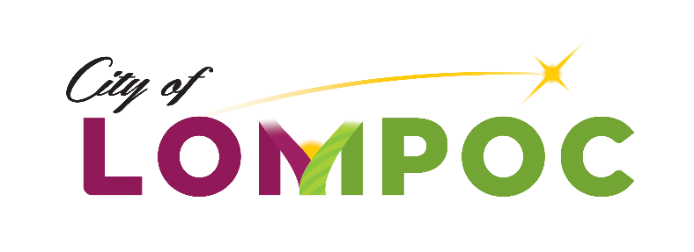

Ciudad de Lompoc

Aviso de Disponibilidad de Fondos (NOFA) para 2019-2020

Subvención en Bloque para el Desarrollo Comunitario (CDBG)

y Fondos de Servicios Humanos locales

La Ciudad de Lompoc está poniendo a disposición de agencias sin fines de lucro y otras organizaciones fondos recibidos bajo el Programa federal de Subvención en Bloque para el Desarrollo Comunitario (CDBG, por sus siglas en inglés) y los Fondos de Servicios Humanos locales para el año fiscal 2019-2020. Para solicitar financiamiento, los **solicitantes interesados deben asistir a un taller obligatorio previo a la presentación de sus solicitudes:**

Lunes 5 de noviembre de 2018 a las 9:00 a.m.

Lompoc City Council Chambers

100 Civic Center Plaza, Lompoc

# En el taller habrá copias de las solicitudes para la CDBG a disposición de los asistentes, y actualmente dichas copias se encuentran disponibles en el sitio web de la Ciudad en [www.cityoflompoc.com](http://www.cityoflompoc.com). Las solicitudes se pueden enviar por correo electrónico, previo pedido de los solicitantes. La fecha límite para presentar las solicitudes completadas es el **jueves 5 de diciembre de 2018 a las 3:00 p.m.** Todas las solicitudes se deben enviar a la División de Desarrollo Comunitario, ubicada en Lompoc City Hall, 100 Civic Center Plaza, Lompoc, CA 93436. Para más información, llame al Departamento de Desarrollo Económico y Comunitario al (805) 875-8245, o escriba por correo electrónico a c_alarcon@ci.lompoc.ca.us. Si desea recibir esta información en español, favor de llamar a Chanel Toledo, al teléfono (805) 875-8041.